Аналитический отчет педагога-психолога
КГУ «Вечерняя школа города Макинск отдела образования по Буландынскому району управления образования Акмолинской области»
2022-2023 учебный год
В начале 2022-2023 учебного года был составлен план работы педагога- психолога.
Цель психологической службы: сохранение психологического здоровья обучающихся, воспитанников, создание благоприятного социально-психологического климата в организации среднего образования и оказание психологической поддержки участникам образовательного процесса.
План работы состоит из диагностики, коррекционно- развивающей работы, психологического просвещения, консультирования, организационно- методической работы.
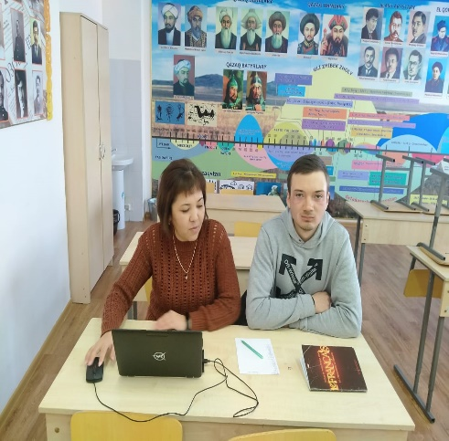
В 1 четверти с учащимися был проведена диагностическая работа по адаптации и тревожности. Для выявления уровня адаптации мною были проведены методики «Дерево», «Дом, дерево, человек».
Для диагностики определения уровня тревожности был использован опросник А.А. Реана «Мотивация успеха и боязнь неудачи».

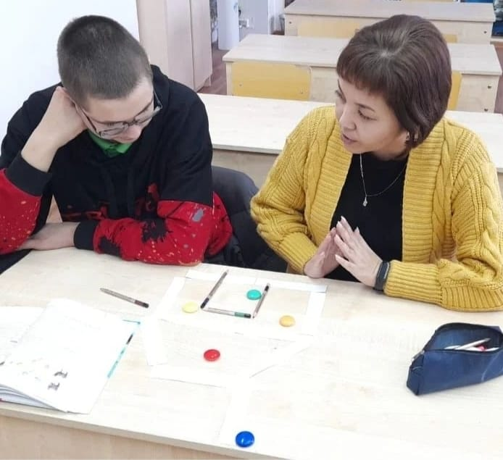
В декабре 2022 года была проведена диагностика «Профессиональная направленность» с учащимися 11-12 классов.
Для этой диагностики была использована методика направленности интересов Е.А.Климова, методику «Профиль» («Карта интересов» А.Е. Голомштока в модификации Г.В. Резапкиной, опросник профессиональных предпочтений Дж. Холланда. После каждой диагностической работы были составлены справки и протоколы.

В октябре 2022 года 13 учащихся с 11-12 классов (дети с заключениями ПМПК освобождены) прошли диагностику психоэмоционального напряжения по онлайн опроснику Bilim Foundation. По итогам диагностики были заполнены специальные интервью. По результатам диагностики был составлен индивидуальный план для каждого ученика по потребностям. С ними работа проводилась отдельно.
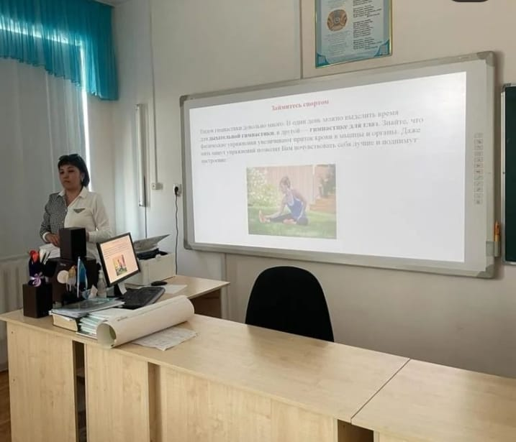
В октябре 2022 года было проведено коррекционно- развивающее занятие с учащимися 11 классов «Введение в школьную жизнь» и с учащимися 12 классов «Опасные ситуации. Вежливый отказ». В ноябре- декабре месяцах были также проведены коррекционно- развивающие занятия с учащимися 11-12 классов по теме «Мои возможности», «Здоровье и жизненные навыки». После каждого занятия составлялся протокол.
По плану в октябре 2022 года был проведен вебинар для родителей по теме «Сигналы депрессии детей и подростков». С родителями учащихся, которые состоят на учете РОП, также был проведен вебинар «Семейное общение глазами ребёнка».
Проводилось ежедневное фиксирование результатов проделанной работы, составление планов.
В течении всего учебного года запланированы индивидуальные и групповые консультации детей, родителей. Согласно плану на 2022-2023 учебный год все запланированные мероприятия в первом полугодии были проведены вовремя.
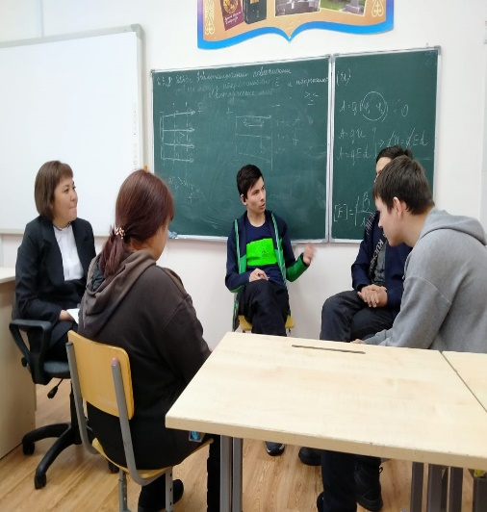
Согласно плану на 2022-2023 учебный год были проведены следующие коррекционно - развивающие работы: «Путь к успеху» 12 класс, «Спор не ссора» 11-12 классы, «Успешность в жизни» 11 классы. С педагогами школы в апреле месяце было проведено тренинговое занятие «Профилактика профессионального выгорания педагога». После каждого занятия составлен протокол.

В январе 2023 года с учителями вечерней школы был проведен семинар по теме «Профориентация в работе классного руководителя», а в феврале -вебинар «Психологические особенности детей ГР». На семинарах для педагогического коллектива была дана информация о профориентационном направлении, об особенностях детей группы риска. Были предложены некоторые рекомендации по работе с детьми такой группы.

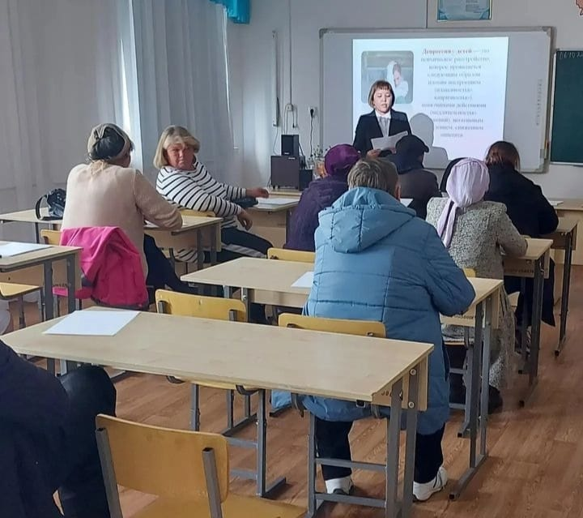
С родителями учащихся работа проводилась согласно по плану. В феврале 2023 года для родителей был подготовлен вебинар «Воспитываем ребёнка с ООП». В марте также был проведен вебинар «Практические советы по подготовке к экзаменам», где учащимся и родителям были даны памятки.
Для родителей во время вебинара была дана информация об особенностях детей с особыми образовательными потребностями. Для родителей выпускников вебинар был посвящен выпускным экзаменам. На вебинаре родители получили памятки с практическими психологическими советами по подготовке детей к итоговой аттестации.
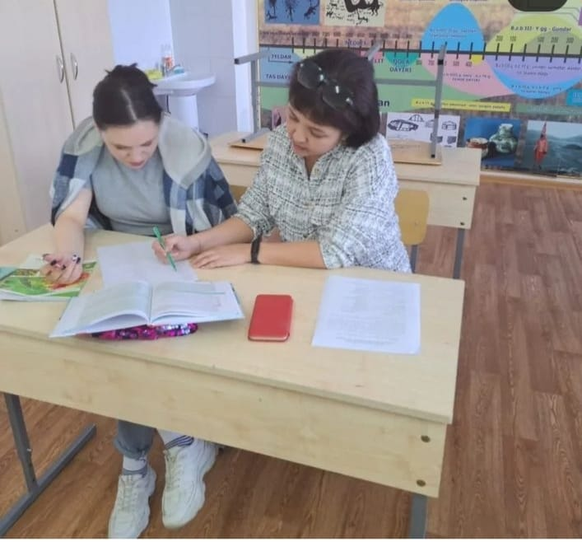
В течении второго полугодия с учащимися 11, 12 классов были просмотрены видео ролики учебных заведений с целью профориентационной работы.
В марте 2023 года была проведена диагностическая работа с учащимися 11 классов «Подготовленность к обучению в 12-м классе» по Лускановой.

Согласно плану областного методического кабинета на 2022- 2023 учебный год был организован областной конкурс «Юный психолог». На конкурсе принимали участие сборные команды районов.

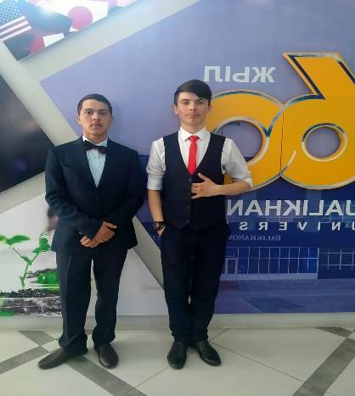
Учащиеся 11 класса КГУ «Вечерняя школа» Слепушенко Александр, Бриллиантов Ян приняли участие в районном этапе по направлению «Видео ролик». Видео было подготовлено на тему «Интернет зависимость. Методы борьбы с интернет зависимостью». В видео учащиеся подробно изложили признаки интернет – зависимости. Озвучили также и методы борьбы с интернет- зависимостью.

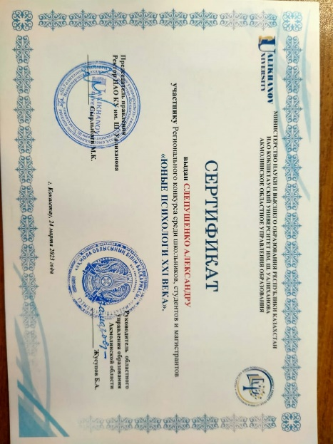

24 марта 2023 года учащиеся 11 классов Слепушенко Александр, Бриллиантов Ян приняли участие в областном конкурсе «Юный психолог». Ученикам были вручены сертификаты за участие в областном конкурсе.
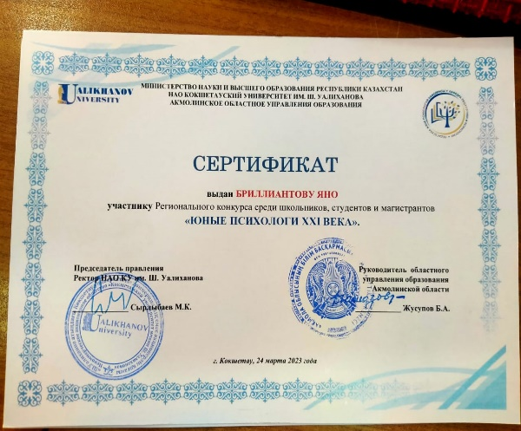
Согласно плану на 2022- 2023 учебный год все запланированные мероприятия проведены вовремя, имеются протоколы и справки проведенных развивающих занятий и индивидуальных работ.

Педагог - психолог: Садыханова Гульмира Тулуевна

